# Cách tạo mật khẩu ứng dụng Gmail

1. Đăng nhập vào Gmail của bạn
2. Truy cập: <https://myaccount.google.com/>, truy cập menu Security / Bảo mật

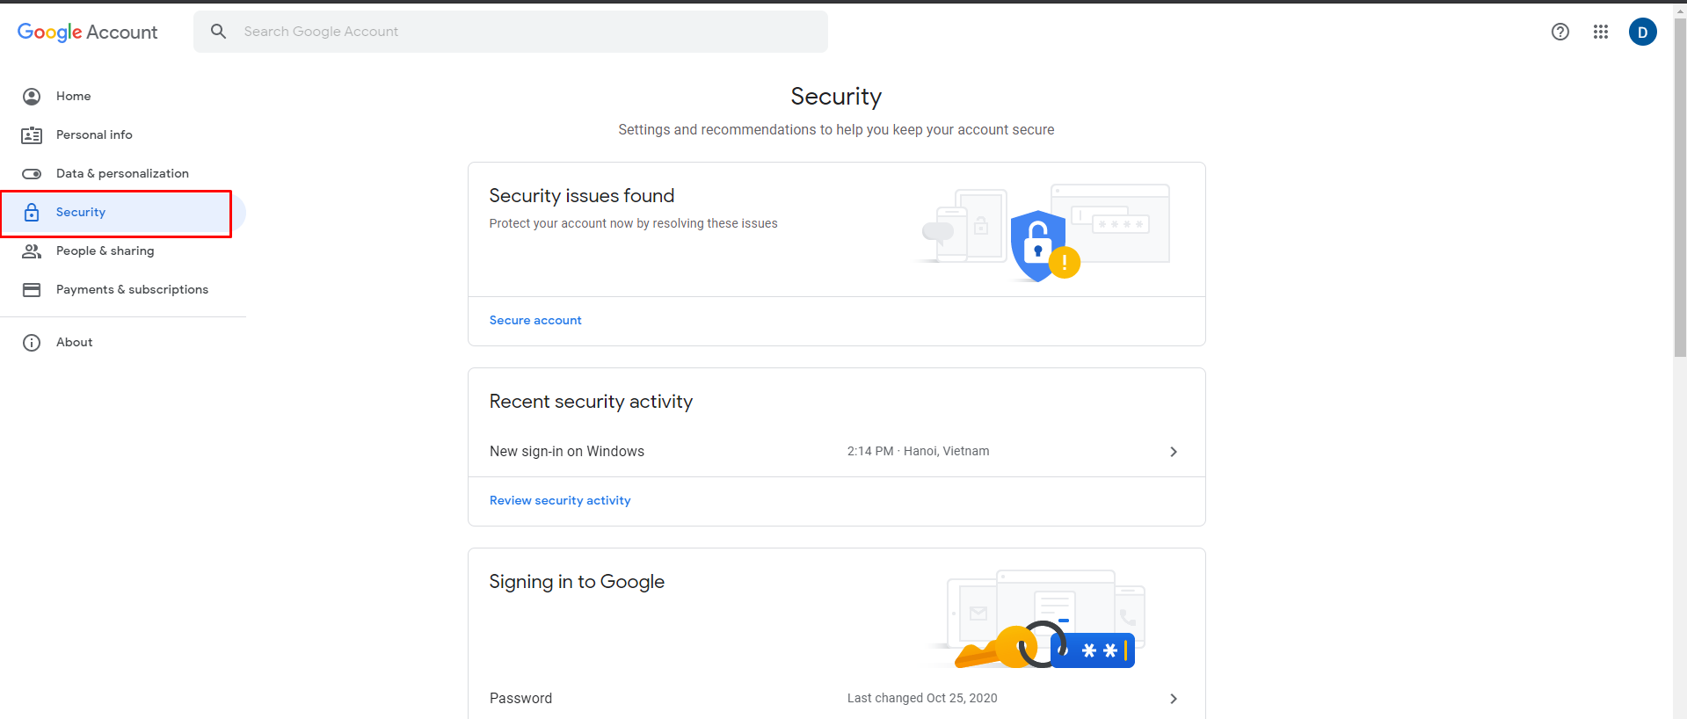

1. Trước khi tạo mật khẩu ứng dụng, Gmail bắt buộc bạn phải xác minh 2 bước thì mới tạo được, bước này cũng có tác dụng tăng bảo mật cho tài khoản của bạn. Click chức năng sau, sau đó làm theo hướng dẫn mà Gmail yêu cầu để hoàn thành bước Xác minh 2 bước này

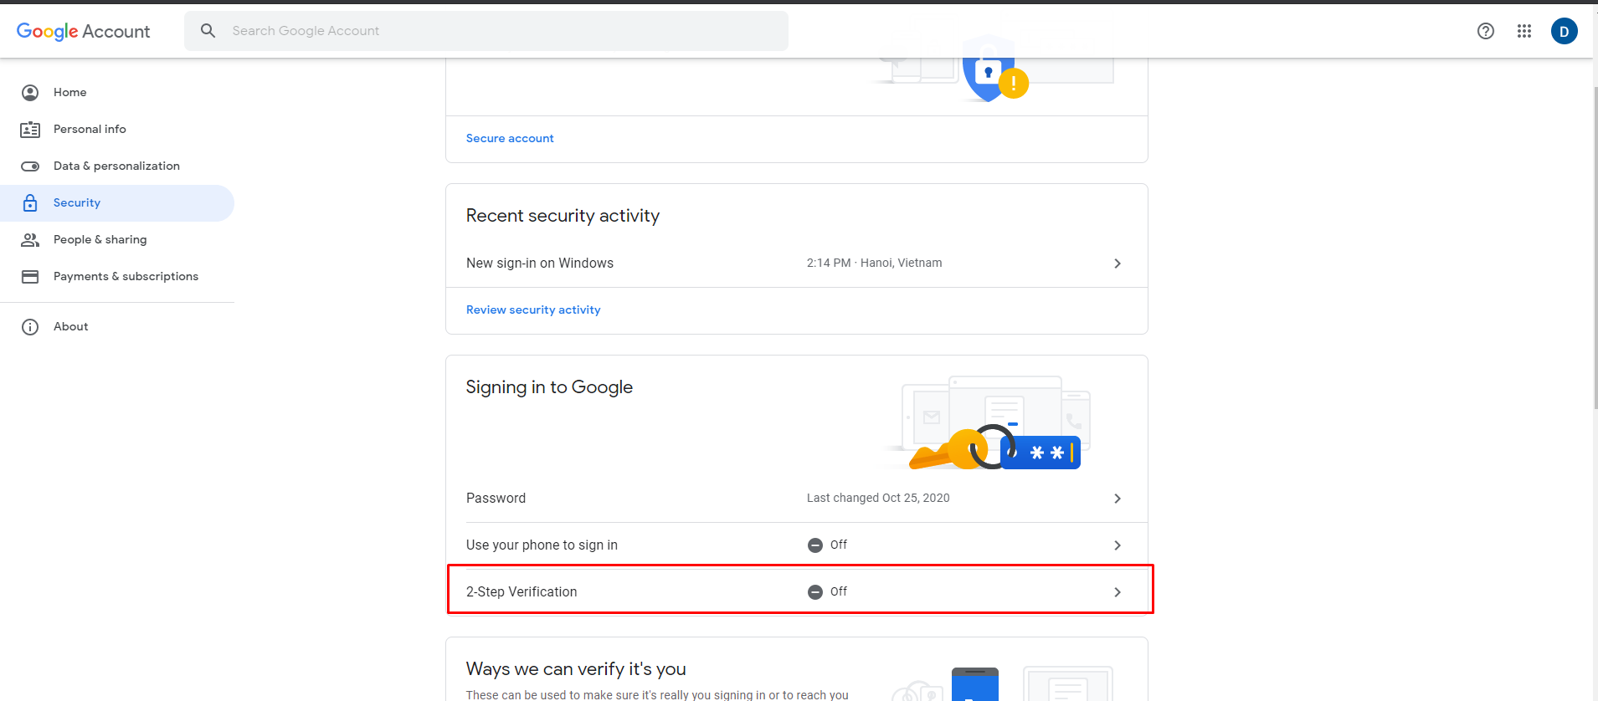

1. Sau khi tạo mật khẩu ứng dụng thành công, back về trang <https://myaccount.google.com/>

sẽ thấy giao diện có thêm chức năng App password/ Mật khẩu ứng dụng, click vào chức năng này để tạo mật khẩu

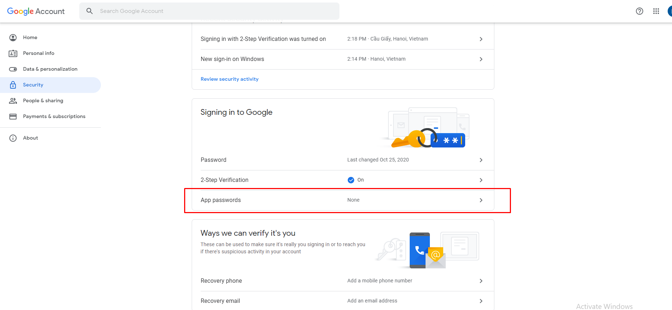

1. Màn hình tiếp phần Select app và Select devide chọn tùy ý, sau đó click Generate để tạo mật khẩu ứng dụng:

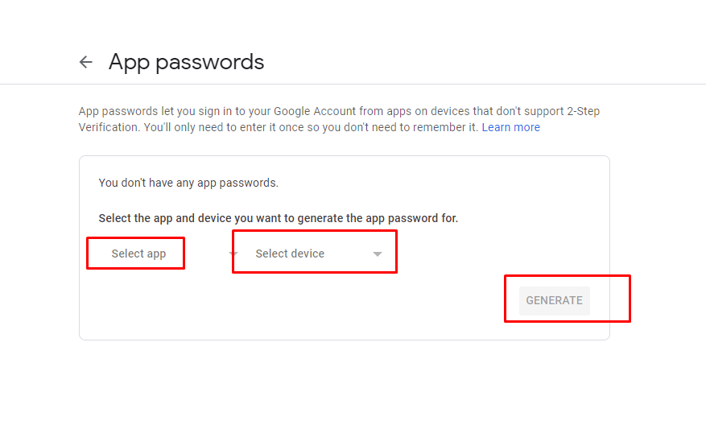

1. Hoàn thành lấy mật khẩu ứng dụng

